报名的录入
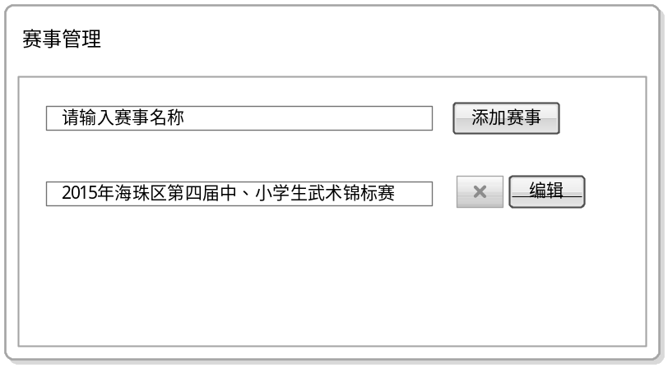
输入名称后的界面
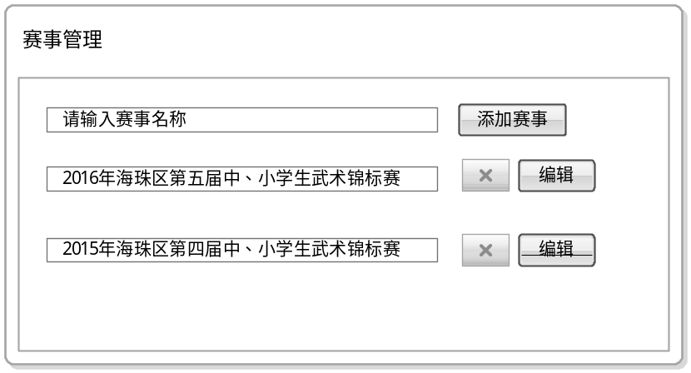
点击选中2016年海珠区第五届中、小学生武术锦标赛，以及添加学校后，界面如下

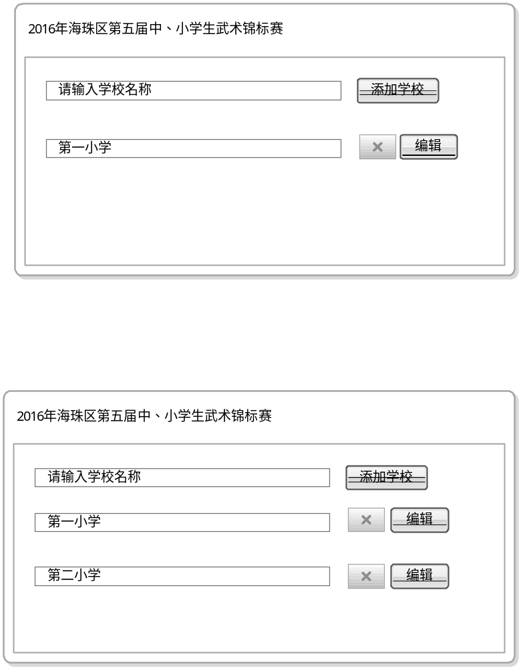

点击选中第一小学，界面如下
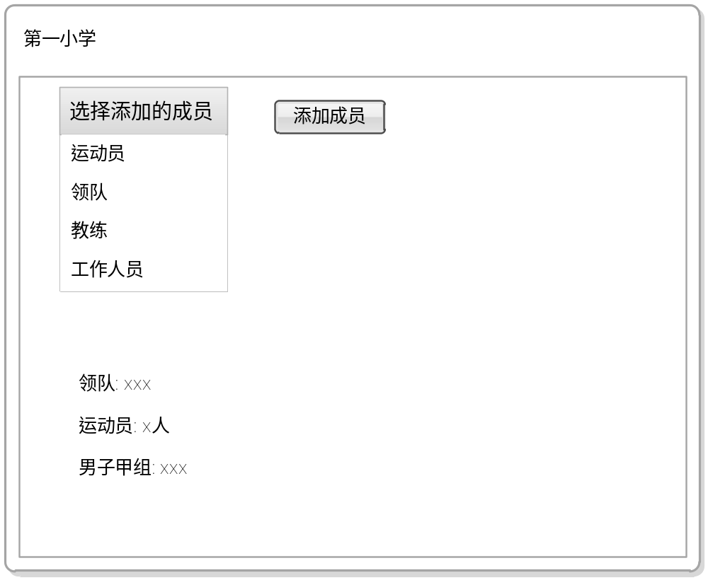

下拉框中选中教练，点击添加成员按钮后，界面如下（添加领队，工作人员界面类似）
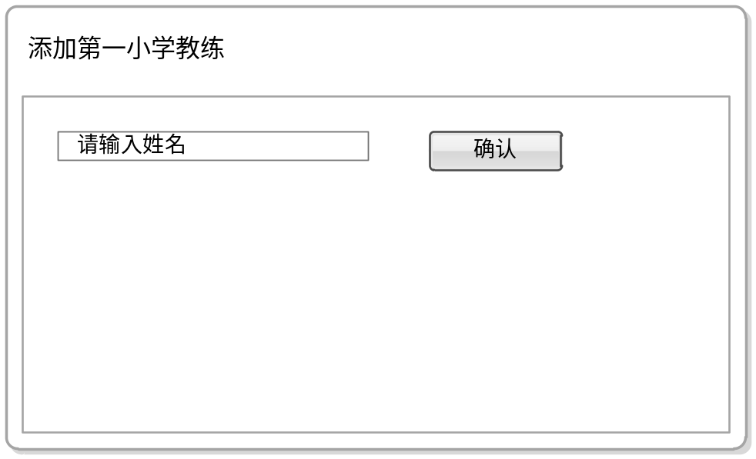

下拉框中选中运动员，点击添加成员按钮后，界面如下
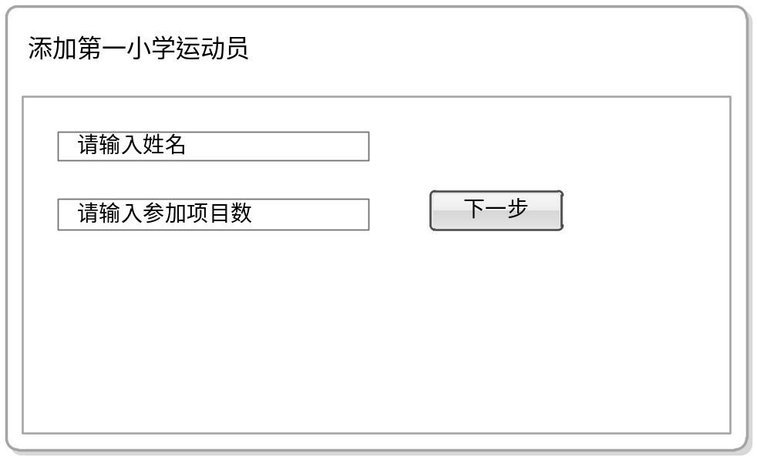
若参加2个项目，则在上图第二项中写2，点击下一步，界面如下（第一项参数项目已选自选拳术）
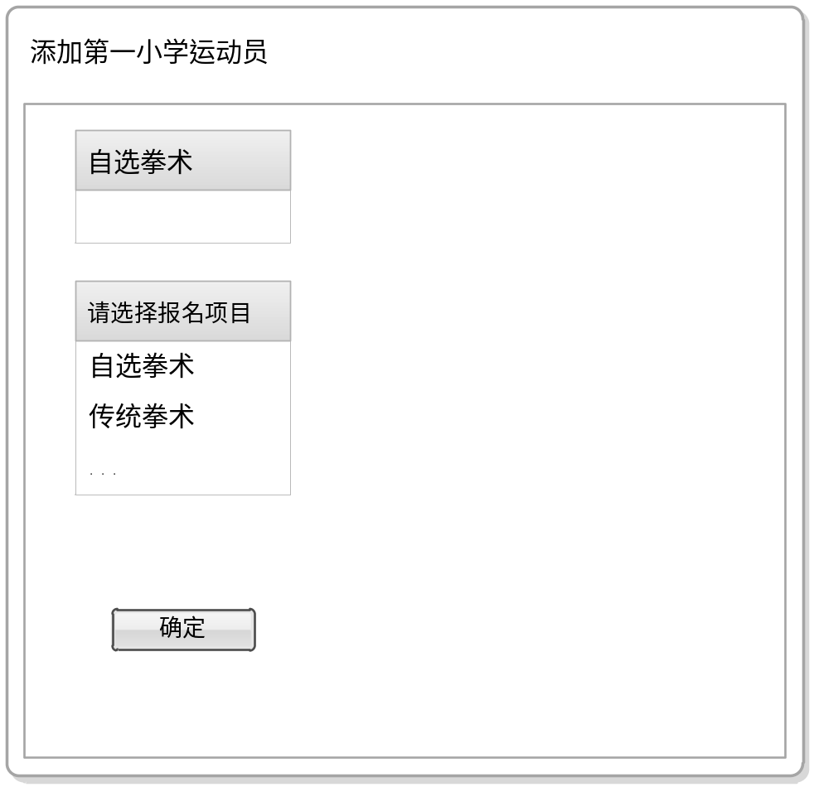

比赛项目录入
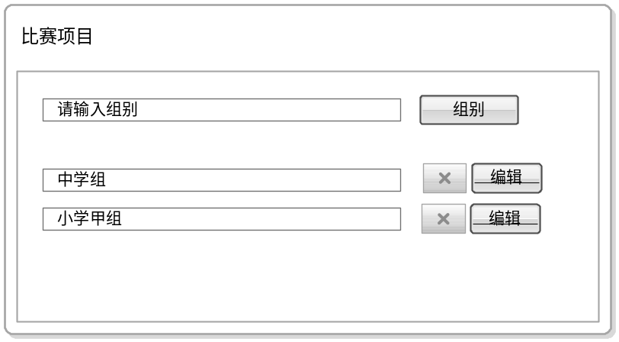
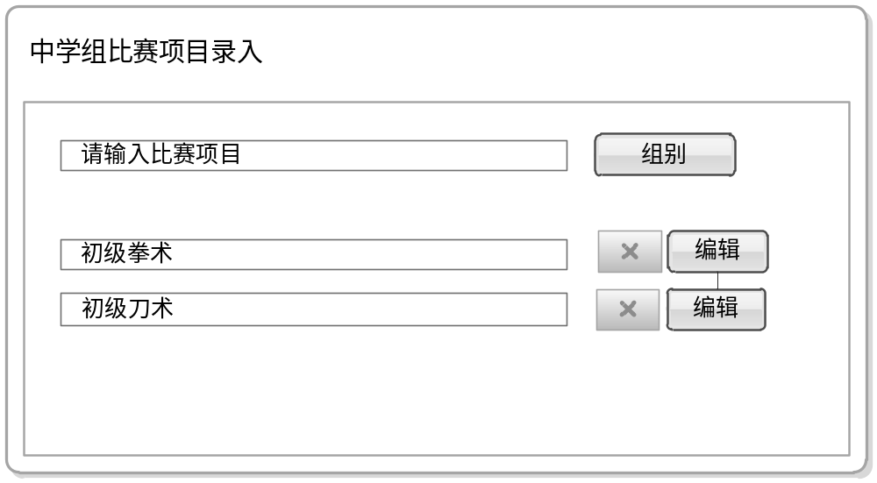
生成统计报表人数（在网页中显示）
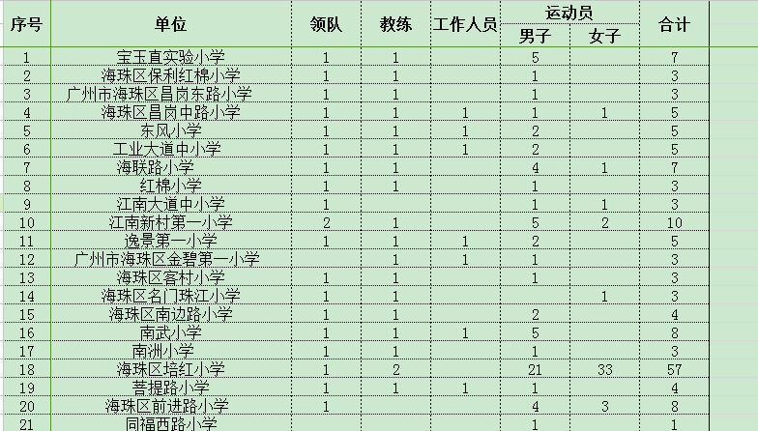
项目评分

生成成绩排名公布表，
生成团体总分排名表

